ESTRATEGIA DE APOYO

|  |  |  |  |  |
| --- | --- | --- | --- | --- |
| ÁREA / ASIGNATURA: tecnología | | DOCENTE: Verónica Gutiérrez O | | |
| FECHA: 11/04/2024 | GRADO: 2 | | | PERIODO: 1 |
| INFORMACIÓN GENERAL | | | | |
| Esta estrategia deben realizarla aquellos estudiantes que obtuvieron un desempeño bajo en las actividades realizadas durante este periodo; con la cual se busca fortalecer los diferentes conceptos trabajados en clase.  La evaluación máxima permitida para la presentación de esta estrategia será de 3.5, y se obtiene según los porcentajes establecidos por el SIEPES (30% trabajo escrito, 70% evaluación o sustentación). Para ello, se tienen en cuenta la puntualidad en la entrega, el orden, el contenido y la letra legible. Todo debe ir correctamente marcado y limpio. | | | | |
| ESTRATEGIAS DE ESTUDIO SUGERIDAS | | | | |
| Retomar la información y los conceptos trabajados durante el periodo (1) que se encuentran en el cuaderno. | | | | |
| Explorar información complementaria sobre los temas trabajados en clase. | | | | |
| Relacionar los conceptos leídos y trabajados durante el periodo con situaciones de la actualidad. Para esto puedes ayudarte con documentos, noticias, historias, artículos (entre otros). | | | | |
| ACTIVIDADES A REALIZAR | | | VALORACIÓN | |
| Junto con esta estrategia debes presentar el cuaderno completo y totalmente desatrasado.   1. Realiza el taller escrito que se encuentra anexo a este documento. | | | 30% | |
| 1. Prepara una exposición sobre algún artefacto. Presenta sus funciones, materiales, como ha evolucionado en el tiempo, y otros temas relacionados con lo realizado en el periodo y en el taller. | | | 70% | |
| FECHA PROGRAMADA PARA ENTREGA DE TALLER Y EVALUACIÓN: viernes 19 de abril | | | | |

Verónica M. Gutiérrez Orozco

__________________________ ____________________________

FIRMA ACUDIENTE FIRMA DOCENTE

__________________________ ____________________________

FIRMA ESTUDIANTE FIRMA COORDINACIÓN

1. Escribir en el cuaderno y dibujar el significado de las siguientes adivinanzas, luego se socializan las respuestas y la utilidad de cada uno de los artefactos:

* Sirve para ver películas y escuchar noticias: ________________________
* Tiene pantalla y no es una TV, también teclas y no es un control remoto, posee ventilación y no es un aire acondicionado: _____________________________
* Tiene hojas, y no es nogal, tiene pellejo, y no es animal.

Pista 1: Sirve para aprender____________________________

* Lleno estoy de botones, con números hasta el 9, si con tu abuelita quieres hablar, a mí me puedes usar: ¿Quién soy? ______________________________

1. Dibujar los artefactos que se mencionan en la siguiente lectura

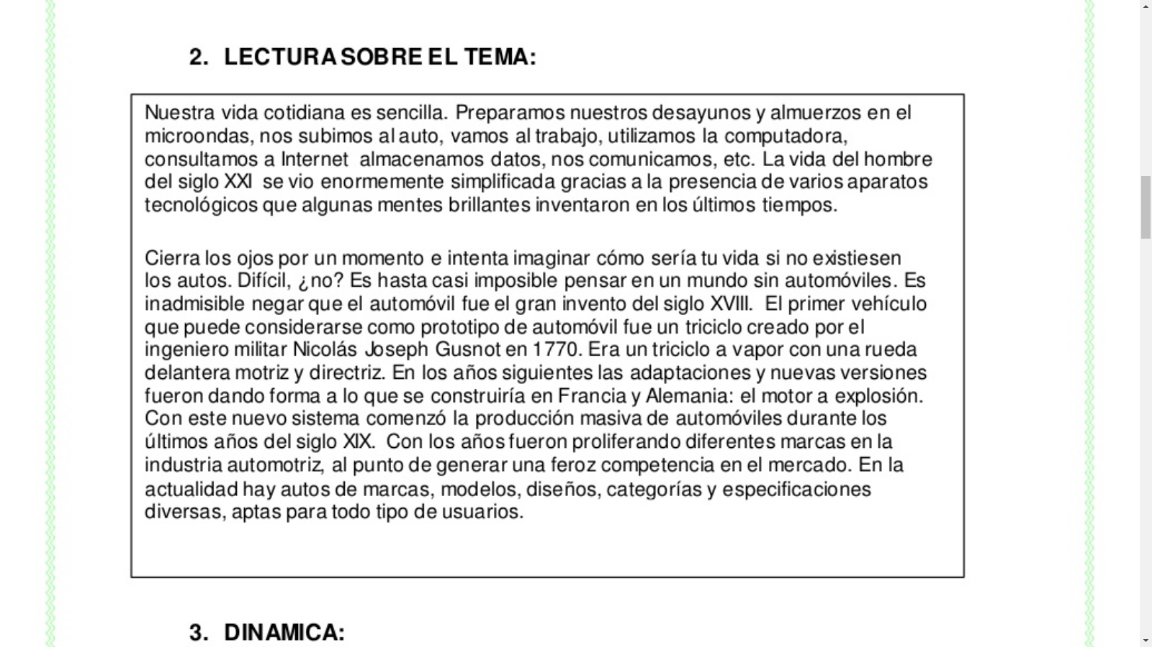

1. Responde

* **¿QUE SON LOS ARTEFACTOS TECNOLOGICOS?**

.

1. Colorea los artefactos disponibles y adecuados para realizar tareas cotidianas en el hogar y la escuela



1. Escribe el nombre de cinco artefactos Escribe 5 artefactos que se usan

que uses en tu hogar- en la escuela

1. _________________________________

2. ________________________________

3. ________________________________

4. _______________________________

5._________________________________

1. _______________________________

2. _______________________________

3. _______________________________

4. _______________________________

5.________________________________

1. Recortar y pegar en el cuaderno artefactos que se utilizan para nuestro bienestar estudiantil.
2. ¿Qué utilidad tienen los artefactos tecnológicos? ¿cuáles son los artefactos tecnológicos que te ayudan a ti y tu familia en el desarrollo de las actividades diarias en la casa, el trabajo y el colegio?
3. Une con una línea la imagen del artefacto con la función que corresponda.

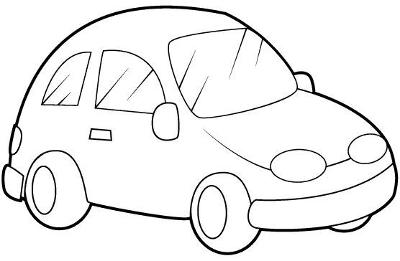

Sirve para capturar imágenes

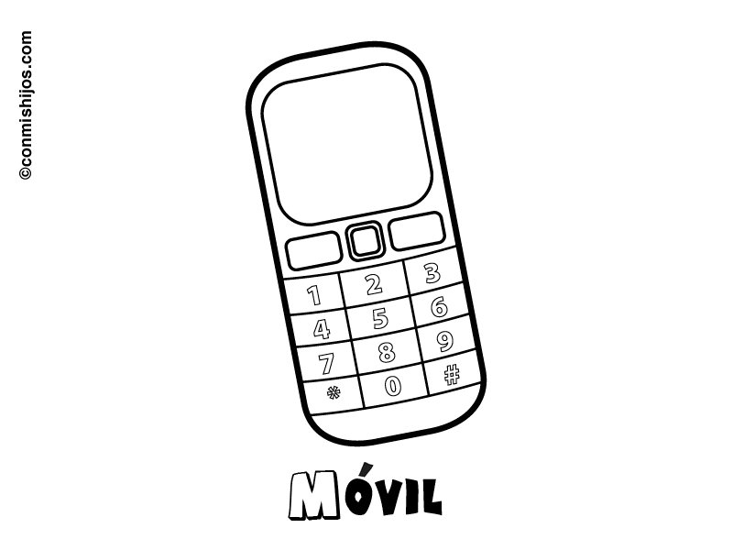

Sirve para conservar los alimentos

Permite comunicarse desde casi cualquier lugar. La principal función es la comunicación de voz

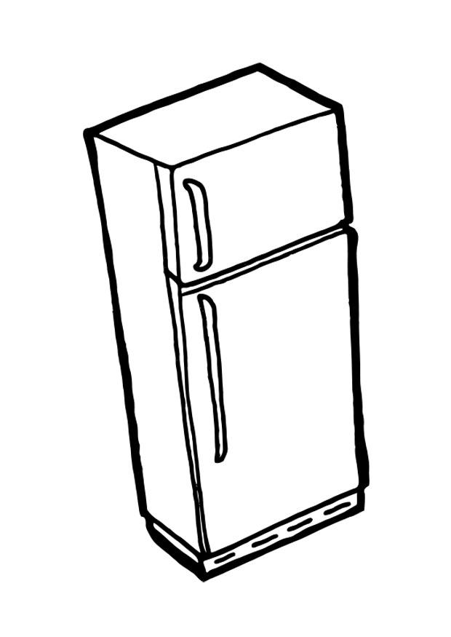



Su función es transportar